TRABAJO PRACTICO

DE

TIC´S

INTEGRANTES:BIANCA BAZAN-NICOLE AVILA

CURSO: 4”A”
PROFE: GOMEZ ANDREA
AÑO: 2024
COLEGIO DEL PRADO



ACTIVIDADES N°2
- Sabes si tu celular tiene lector de códigos QR? Cómo te das cuenta?

- Has utilizado alguna vez un código QR? Tu familia los utiliza? En qué situaciones o para qué los utilizan?

- A parte del pago a través de estos códigos, qué otros usos conoces de Códigos QR?

- Investiga y describe algún caso donde se hayan utilizado los códigos QR de una forma novedosa e ingeniosa

RESPUESTAS
- Si,nuestros celulares si tienen lector de QR , ahora hay que abrir la cámara y diríjirnos durante dos o tres segundos al código QR que quiera escanear. Si la función de escaneo está activada, aparecerá una notificación

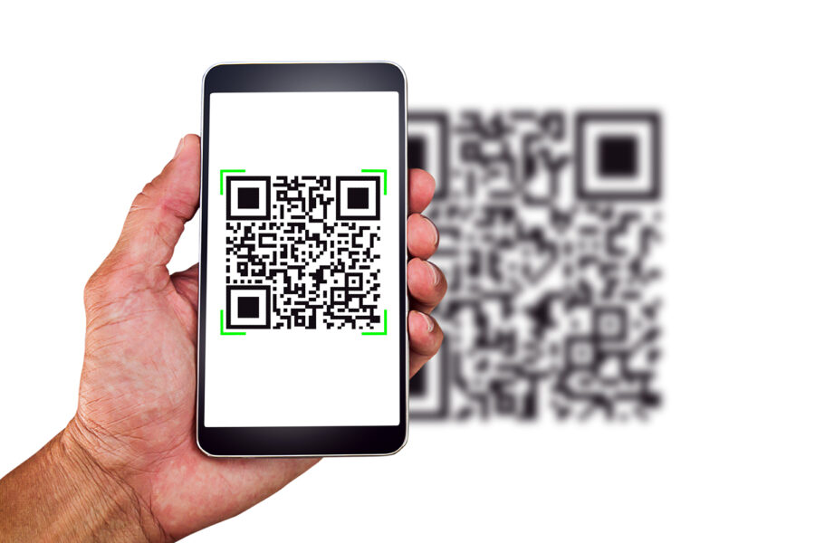

- Si, a lo largo de nuestra vida hemos utilzado en varias ocaciones un código QR como por ej: para leer una carta en un restaurante o para conectarse al wifi, etc
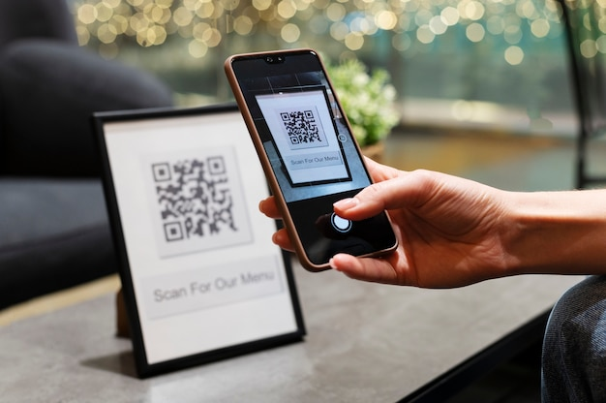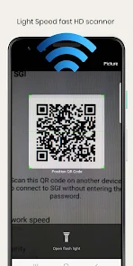

- El código QR también puede servir para ofrecer información sobre algo o alguien,también para promocionar publicidades o realizar encuestas y muchas cosas mas
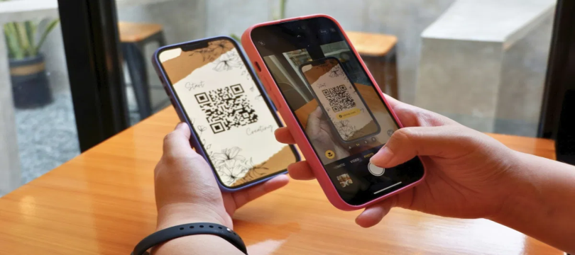

- PAGOS CON QR:
la evolución del código de barras y permite, al ser escaneado, ver la información que contiene. Si bien sirve para muchas cosas, a través de este código, podés pagar tus compras desde el celular de forma rápida y sin la necesidad de manipular dinero.

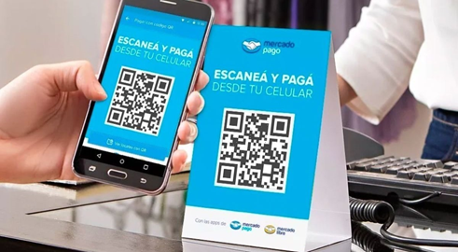

GUIA N°3

ACTIVIDADES
- Si tu celular no posee lector de código QR incorporado en la cámara, descarga la app indicada en la diapositiva 14

- Ingresa a alguno de los sitios web generadores de Códigos QR,indicados en la diapositiva 16

- Genera 3 Códigos QR :
a) Código que contenga un Texto Plano
b) Código que contenga una URLo link ( a una página o video)
c) Códigoque contenga una V-Card (Tarjetade Presentación)

- Copia y pega los códigos generados en el doc. Word o en Power Point e indica cuál es cada un

Respuestas
7)-
c)-
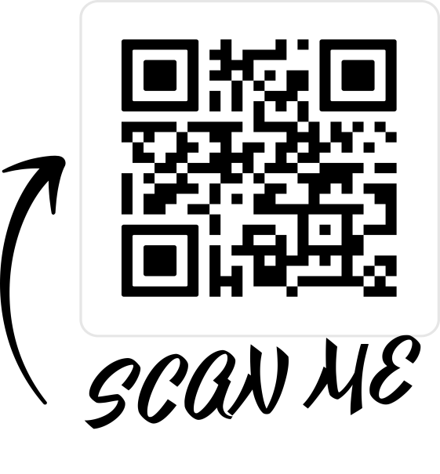

b)-
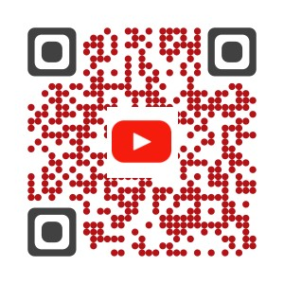
a)-


8)-
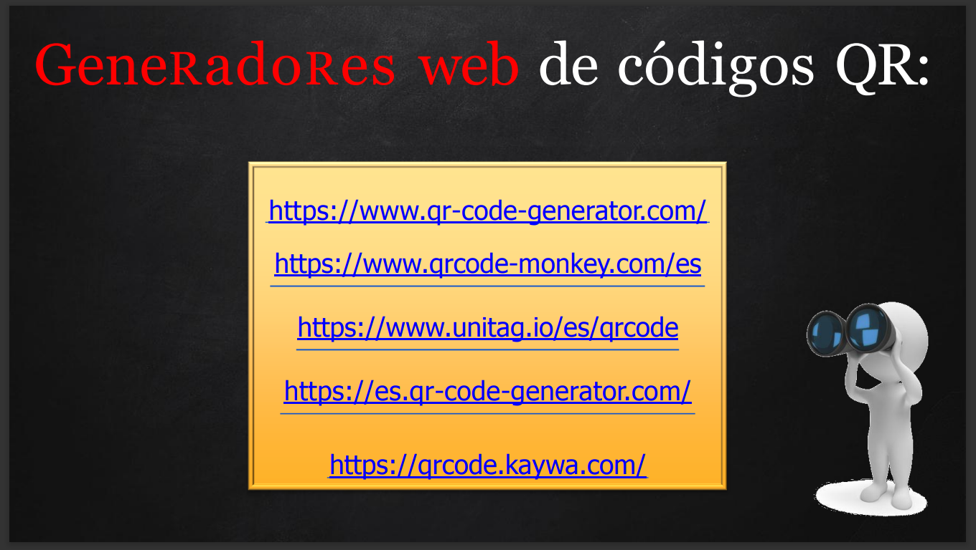

Actividad 4

9- Genera un Códigos QR (texto plano) que permita mostrar información o datos de algún producto o artefacto.

Por ejemplo: los códigos QR que poseen las muestras del laboratorio del Colegio informan las características de la roca o mineral.

- Puedes generar un código para mostrar datos de un vehículo, de un alimento, zapatilla, artefacto de cocina, libro, cartilla médica de tu mascota…hay miles de ideas!!!



Actividad 5

